────────────────────────────────────────

云上·归墅民宿

口碑监控周报

────────────────────────────────────────

报告周期
2026.06.15 — 2026.06.22

庐山山上·庐山风景名胜区大林沟路27号
☎ 16607927666

一、本周数据概览
────────────────────────────────────────
报告周期 2026.06.15 — 2026.06.22，监控 4 个主流平台，其中 4 个平台有活跃数据，累计获取 18 条评价与提及。综合加权评分为 ⭐3.4/5.0。

3.4/5.0  综合评分 | 4  平台覆盖 | 18  评价总数 | 50%  好评率

各平台评分概览
平台 | 评价数 | 均分 | 评分 | 好评 | 中评 | 差评
大众点评 | 2 | 4.0/5.0 | ★★★★☆ | 0 | 2 | 0
携程 | 3 | 3.0/5.0 | ★★★☆☆ | 2 | 1 | 0
小红书 | 6 | — |  | 2 | 4 | 0
微博 | 7 | — |  | 5 | 2 | 0

二、平台评价明细
────────────────────────────────────────

▸ 大众点评
评价总数：2 | 均分：4.0/5.0 ★★★★☆ | 情感分布：👍0 😊2 👎0
████████████████████ 0好评 / 2中评 / 0差评
😐 "云上归墅的民宿(庐山人民医院店)..."
🔗 https://www.dianping.com/shop/l82xjqIL1jOMw0wx

▸ 携程
评价总数：3 | 均分：3.0/5.0 ★★★☆☆ | 情感分布：👍2 😊1 👎0
████████████████████ 2好评 / 1中评 / 0差评
【3.0分】 😊 "一进门就被森系氛围戳中， 原木风、满院绿意，安安静静的， 像躲进山里的秘密小天地。 房间视野绝了，环山全景落地窗， 早上一睁眼就是云雾绕山， 傍晚躺床上就能看橘子海晚霞， 不用挤景点，风景直接住进房间里。 床品软乎乎的，睡起来特别踏实， 卫浴细节拉满，地暖、智能马桶、加热毛巾架， 山里再冷也暖到心里，舒适度完全不输奢野酒店。 白天在庭院喝茶吹风， 晚上窝在公区看书、烤火、听音乐， 慢到时间都变温柔。 入住时间： 14:00至24:00 退房时间： 12:00前 订单需等酒店或供应商确认后生效，订..."
🔗 https://hotels.ctrip.com/hotel/dianping/64179558.html

📷 采集到的评价截图：
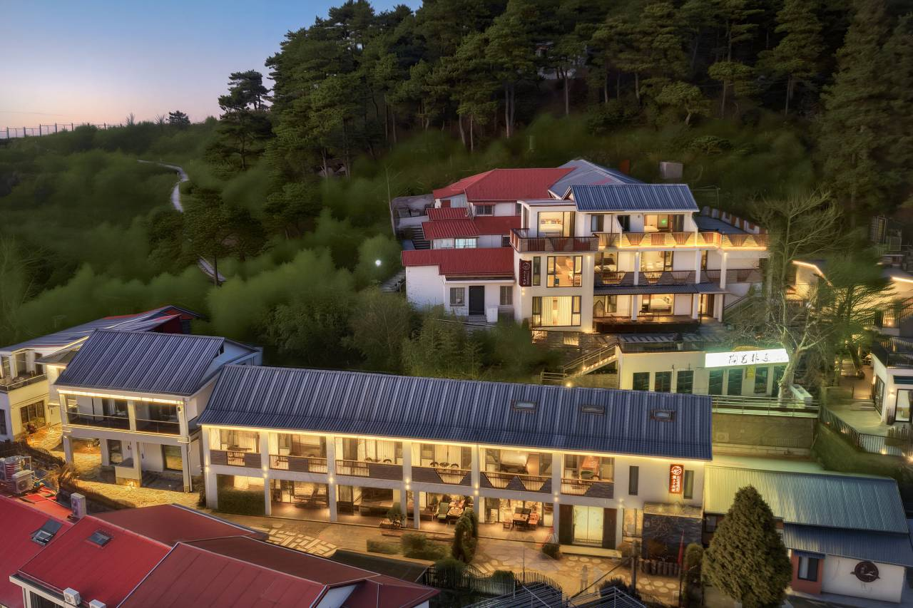

▸ 小红书
评价总数：6 | 均分：— 暂无评分 | 情感分布：👍2 😊4 👎0
████████████████████ 2好评 / 4中评 / 0差评
😐 "庐山云上归墅..."
🔗 https://www.xiaohongshu.com/search_result/60ee0f15000000002103e611?xsec_token=ABoEimOPpMs3Yta-c8N0L4PCEmax55Kr3XPilSyPvsz2c=&xsec_source=

▸ 微博
评价总数：7 | 均分：— 暂无评分 | 情感分布：👍5 😊2 👎0
████████████████████ 5好评 / 2中评 / 0差评
😐 "【#河南发布100家文旅消费新场景名单# 】#五一假期河南主打一个实在#为优化文化旅游产品供给，进一步激发文旅市场消费活力，更好满足广大人民群众特色化、多层次旅游需求，日前，河南省文化和旅游厅发布100个文旅消费新场景，包括网红景区、特色旅游度假区、夜间文旅消费街区、特色旅游乡村、精品民宿、特色酒店、特色露营地、特色博物馆、特色演艺打卡地等九个类型。具体名单如下：网红景区（18个）：郑州建业华谊兄弟电影小镇，开封清明上河园、开封万岁山大宋武侠城、开封州桥遗址及汴河遗址、洛阳隋唐洛阳城国家遗址公园..."
🔗 https://weibo.com/1912416573/MDJ9i1Vw0?refer_flag=1001030103_

三、平台评价图片 & 链接
────────────────────────────────────────
以下为本周从各平台采集到的真实评价/笔记/帖文配图，共涉及 1 个平台。
图片均为各平台用户/官方发布的原始图片，非截图。

▸ 携程（3条）
1. 😊 [2026年5月] : 庐山山上索道站或观光车站接送，贴心管家服务，真的超满意，他们家离庐山山上索道站特别近，步行几分钟就到了，观光车站也就在门口不远处，超方便 ★★★☆☆
一进门就被森系氛围戳中， 原木风、满院绿意，安安静静的， 像躲进山里的秘密小天地。 房间视野绝了，环山全景落地窗， 早上一睁眼就是云雾绕山， 傍晚躺床上就能看橘子海晚霞， 不用挤景点，风景直接住进房间里。 床品软乎乎的，睡起来特别踏实， 卫浴细节拉满，地暖、智能马桶、加热毛巾架， 山里再冷也暖到心里，舒适度完全不输奢野酒店。 白天在庭院喝茶吹风， 晚上窝在公区看书、烤火、听音乐， 慢到时间都变温柔
🔗 https://hotels.ctrip.com/hotel/dianping/64179558.html

▲ 携程 · [2026年5月] : 庐山山上索道站或观光车站接送，贴心管家服务，真的超满意，（1张）

2. 😊 [2026年4月] : 藏在庐山牯岭镇云雾中的云上归墅，环境安静治愈，推开窗便是漫山云海，风铃轻响氛围感十足。老板用心打理，咖啡品质出众，自种的茶清香回甘，还有
这次住云上归墅体验真的很好，山野大床房位置超赞，推开窗就是山间云雾，氛围感直接拉满。房间收拾得干净整洁，住着舒服又安心。一楼就是老板自己开的咖啡馆，没事坐下来喝杯咖啡、看看风景特别放松。整体环境安静又治愈，服务也很贴心，来庐山玩住这里很合适，真心推荐。 入住时间： 14:00后 退房时间： 12:00前 订单需等酒店或供应商确认后生效，订单确认结果以平台短信、邮件或app通知为准。 入住方式房东或
🔗 https://hotels.ctrip.com/hotel/dianping/5908824.html
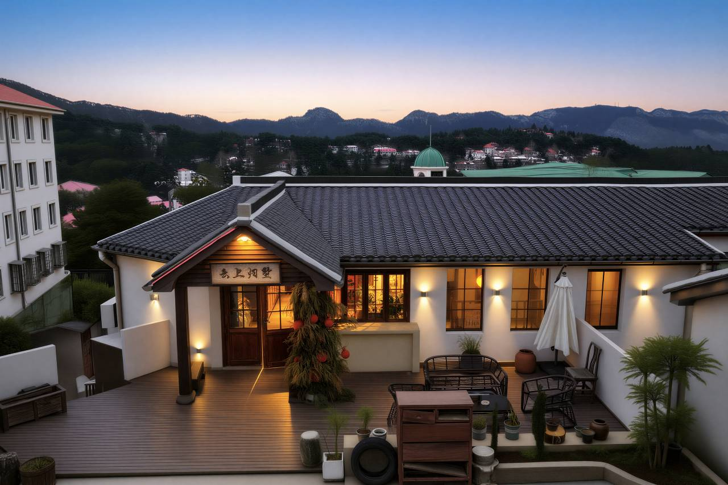
▲ 携程 · [2026年4月] : 藏在庐山牯岭镇云雾中的云上归墅，环境安静治愈，推开窗便是（1张）

3. 😐 [2024年7月] : 22日
卫生，方便。
合作平台用户
床很舒服，里面五脏俱全，蛮不错。 入住时间： 14:00后 退房时间： 12:00前 订单需等酒店或供应商确认后生效，订单确认结果以平台短信、邮件或app通知为准。 年龄限制入住办理人需年满18岁 可接待人群仅接待持有中国内地签发的有效居民身份证的客人 派对允许举办派对/活动 部分房型欢迎携带儿童入住 不同房型加床和婴儿床政策不同，请以预订房型内政策为准 - 开业：2022 电话：180792
🔗 https://hotels.ctrip.com/hotel/dianping/53033555.html
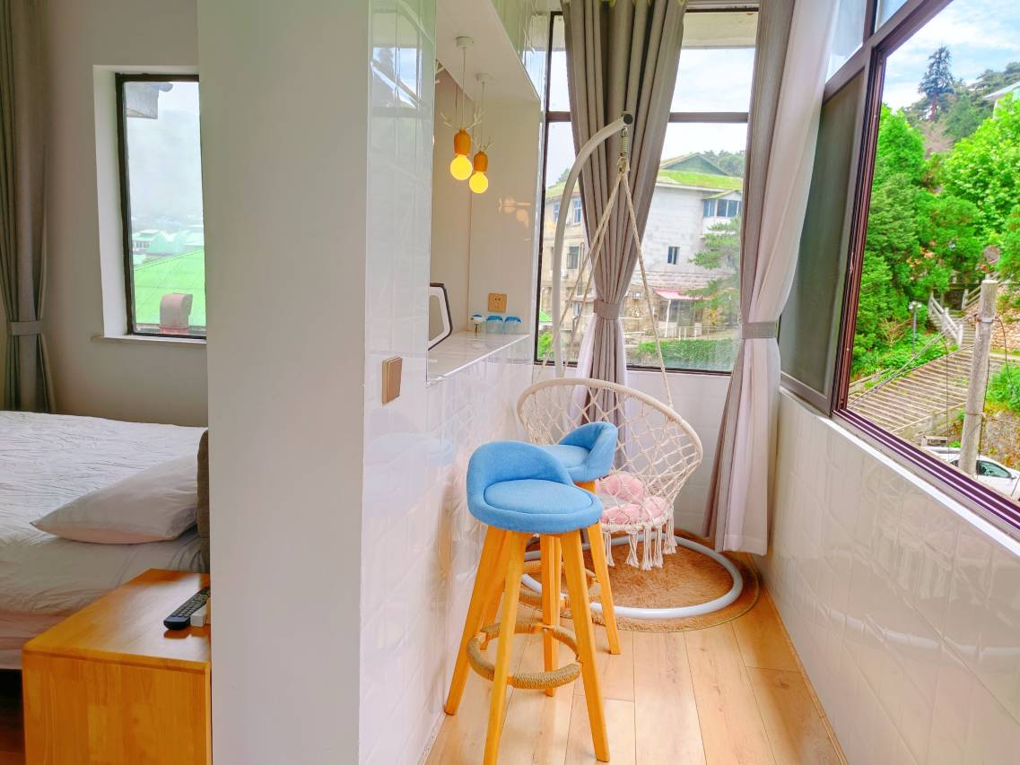
▲ 携程 · [2024年7月] : 22日
卫生，方便。
合作平台用户
（1张）

各平台评价入口
🏨 携程旅行：https://hotels.ctrip.com/hotel/dianping/%E4%BA%91%E4%B8%8A%E5%BD%92%E5%A2%85
🏠 美团：https://hotel.meituan.com/dianping/%E4%BA%91%E4%B8%8A%E5%BD%92%E5%A2%85
✈️ 飞猪旅行：https://www.fliggy.com/review/%E4%BA%91%E4%B8%8A%E5%BD%92%E5%A2%85
⭐ 大众点评：https://www.dianping.com/shop/%E4%BA%91%E4%B8%8A%E5%BD%92%E5%A2%85/review
📕 小红书：https://www.xiaohongshu.com/search_result?keyword=%E4%BA%91%E4%B8%8A%E5%BD%92%E5%A2%85
🎵 抖音：https://www.douyin.com/search/%E4%BA%91%E4%B8%8A%E5%BD%92%E5%A2%85

四、舆情分析与改进建议
────────────────────────────────────────

情感分布总览
本周共 18 条有效评价。正面 9 条（50%），中性 9 条（50%），负面 0 条（0%）。

🔴 口碑健康度：需关注口碑状况需要重点关注。建议立即排查差评根因，召开服务质量会议，制定系统化改进方案并追踪执行。

下周改进建议
1. 评价回复：每日检查携程/美团/飞猪最新评价，差评在48小时内给与真诚回复
2. 好评引导：退房时引导满意客人在携程/美团写评价（退房好评推送已自动执行）
3. 内容运营：小红书和抖音每周发布2-3条民宿日常/周边攻略内容，提升自然曝光量
4. 竞品对标：关注庐山区域同类精品民宿评价趋势，了解差异化服务方向
5. 服务优化：针对高频差评关键词（如隔音/卫生/水温）做预防性检查和改进

────────────────────────────────────────
— 云上·归墅民宿 · 智能客服系统自动生成 —
报告时间：2026-06-22 16:15 UTC

